**Nama : Tarisa Dwi Septia**

**NIM : 205410126**

**Matkul : Jaringan computer**

***Topologi Jaringan LAN***

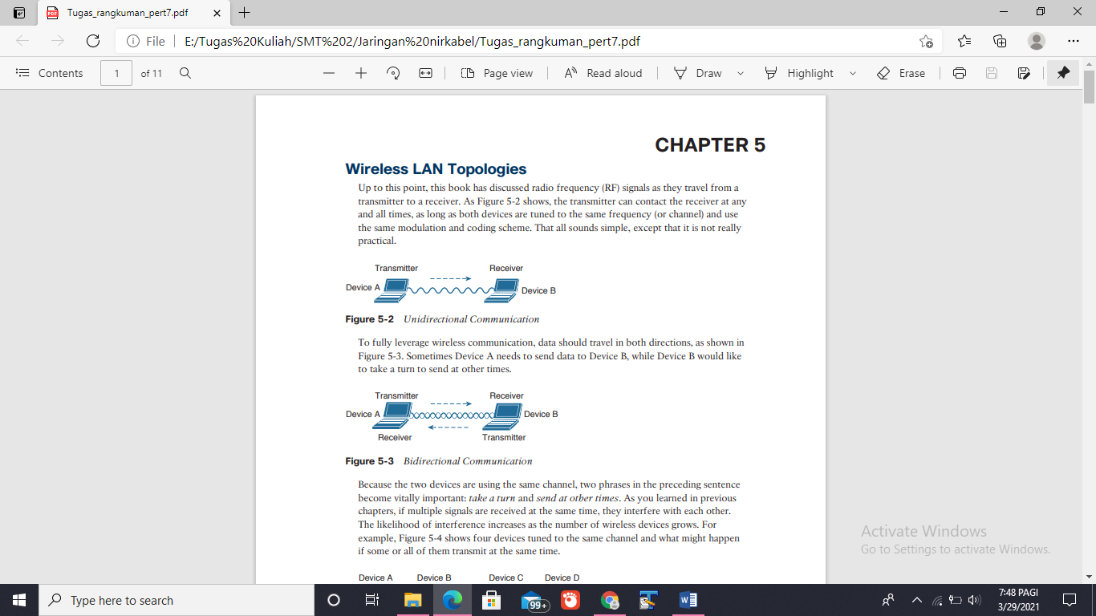

Komunikasi 1 arah

Seperti gambar diatas dapat dilihat bahwa pemancar dapat menghubungi penerima kapan saja dan sepanjang waktu, selama kedua perangkat disetel ke frekuensi (atau saluran) yang sama dan digunakan modulasi dan skema pengkodean yang sama

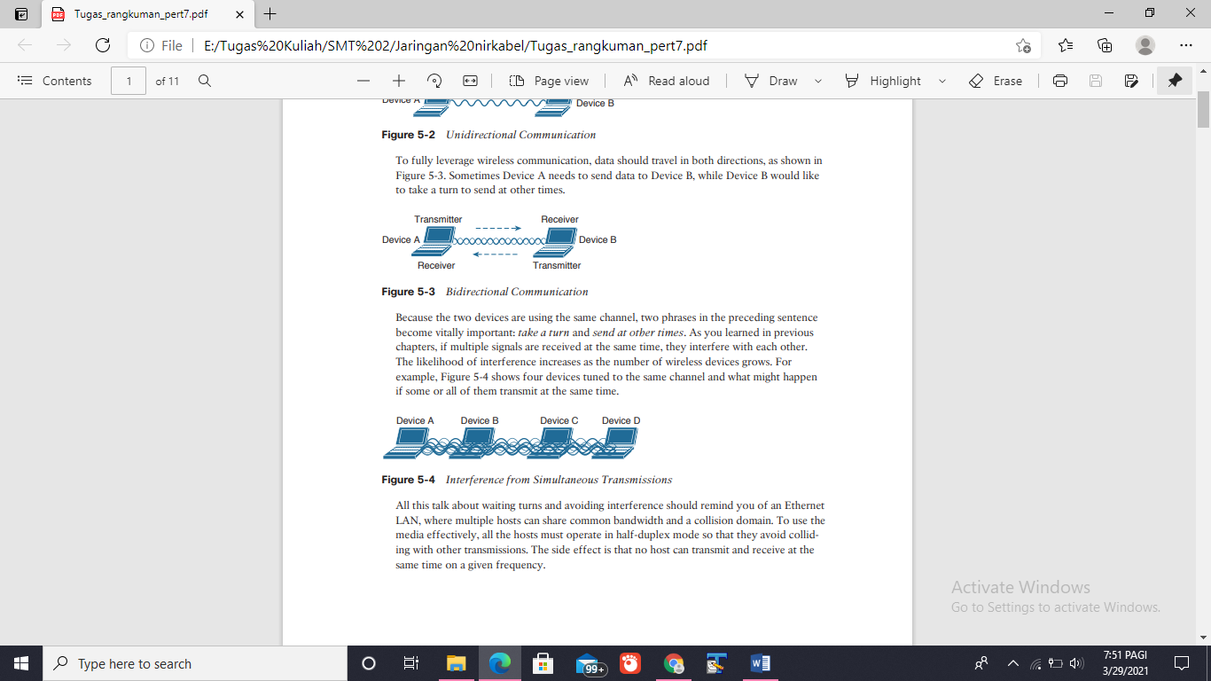

*Komunikasi 2 arah*

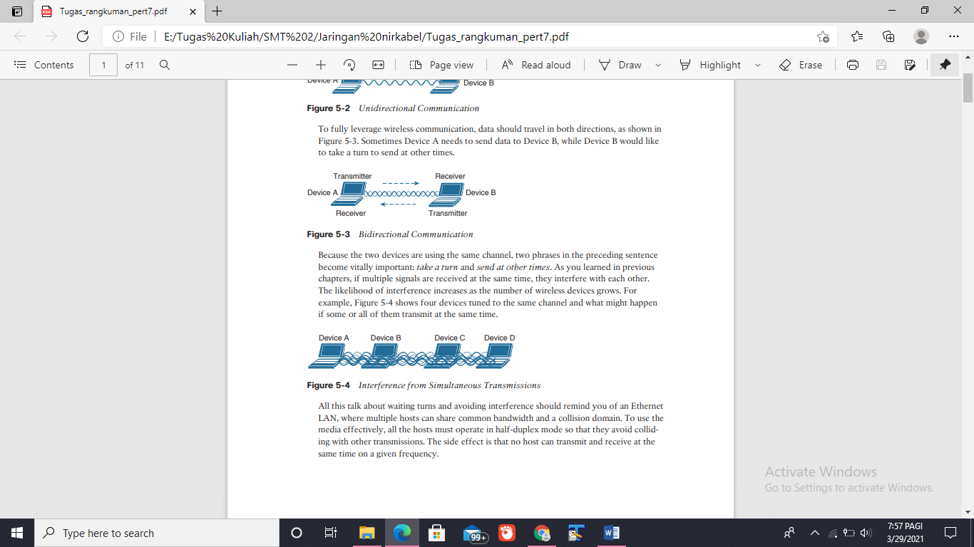Akan tetapi untuk sepenuhnya memanfaatkan jaringan maka data harus berjalan 2 arah seperti gambar diatas. Perangkat A mengirim dara ke B, akan tetapi perangkat B menginginkan pengiriman pada lain waktu.

*Interferensi dari transmisi simulasi*

Tip : Jika beberapa sinyal diterima pada saat yang sama, mereka saling mengganggu. Kemungkinan interferensi meningkat seiring dengan bertambahnya jumlah perangkat nirkabel.

Semua pembicaraan tentang menunggu giliran dan menghindari gangguan harus mengingatkan Anda tentang Ethernet LAN, di mana beberapa host dapat berbagi bandwidth yang sama dan collision domain. Untuk menggunakan media secara efektif, semua host harus beroperasi dalam mode half-duplex sehingga mereka menghindari collid-ing dengan transmisi lain. Efek sampingnya adalah tidak ada host yang dapat mengirim dan menerima di waktu yang sama pada frekuensi tertentu.

WLAN selalu setengah dupleks karena transmisi antar stasiun gunakan frekuensi yang sama. Hanya satu stasiun yang dapat memancarkan setiap saat; jika tidak, tabrakan terjadi. Untuk mencapai mode dupleks penuh, transmisi satu stasiun harus dilakukan pada satu stasiun frekuensi saat menerima melalui frekuensi yang berbeda — seperti tautan Ethernet dupleks penuh kerja. Meskipun ini mungkin dan praktis, standar 802.11-2012 tidak mengizinkan operasi dupleks penuh. Amandemen 802.11ac akan memudahkan pembatasan itu-dalam implementasi "Gelombang 2", melalui penggunaan MIMO multi-pengguna hilir (MU-MIMO).

***Basic Service Set***

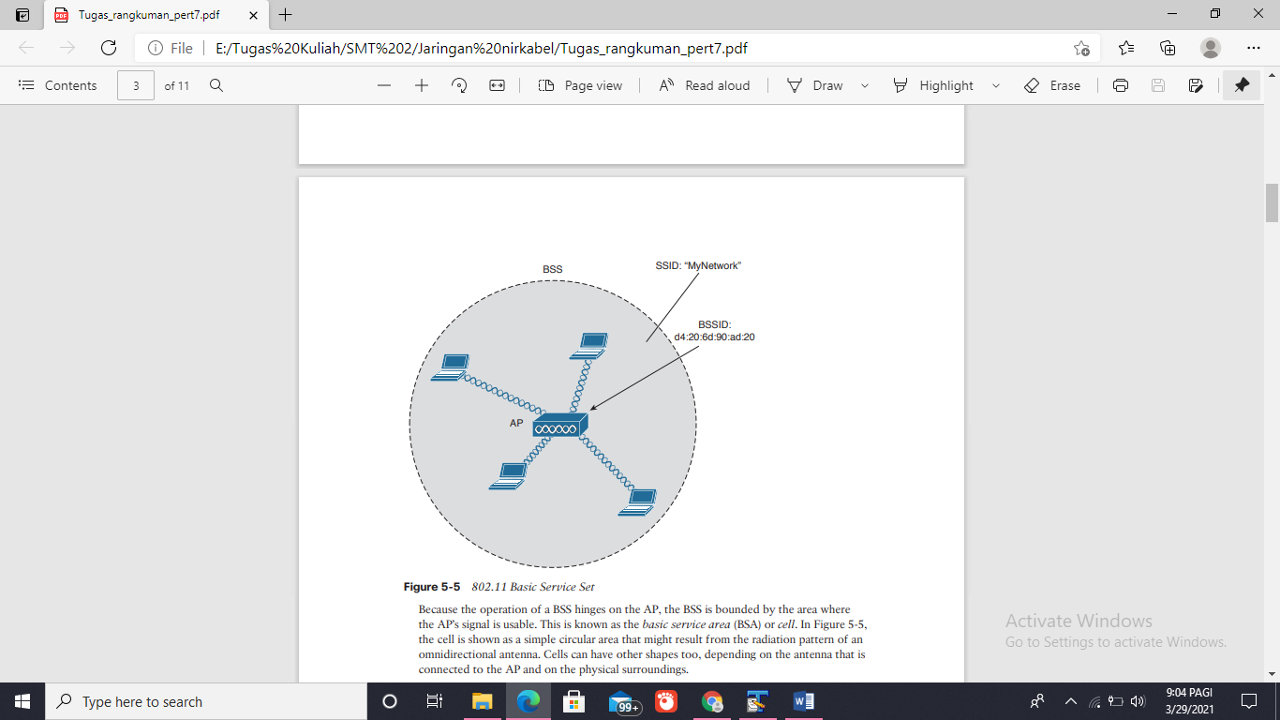Sebelum perangkat dapat berpartisipasi, perangkat harus menunjukkan kemampuannya dan kemudian diberikan izin untuk bergabung. Standar 802.11 menyebutnya sebagaiBasic Service Set

(BSS). Inti dari setiap BSS adalah titik akses nirkabel (AP) seperti gambar dibawah. BBS dibatasi oleh daerah diman asinyal AP dapat digunakan yang biasa dikenal dengan Basic Area Sevice (BSA)/sel, pada gambar diatas sel digambarkan oleh lingkaran yang dihasilkan dari radiasi sebuah antenna omnidirectional. Selain lingkaran sel dapat berbentuk lain, tergantung AP serta lingkungan fisik .

* AP berfungsi sebagai kontak tunggal untuk setiap perangkat yang ingin menggunakan BSS
* 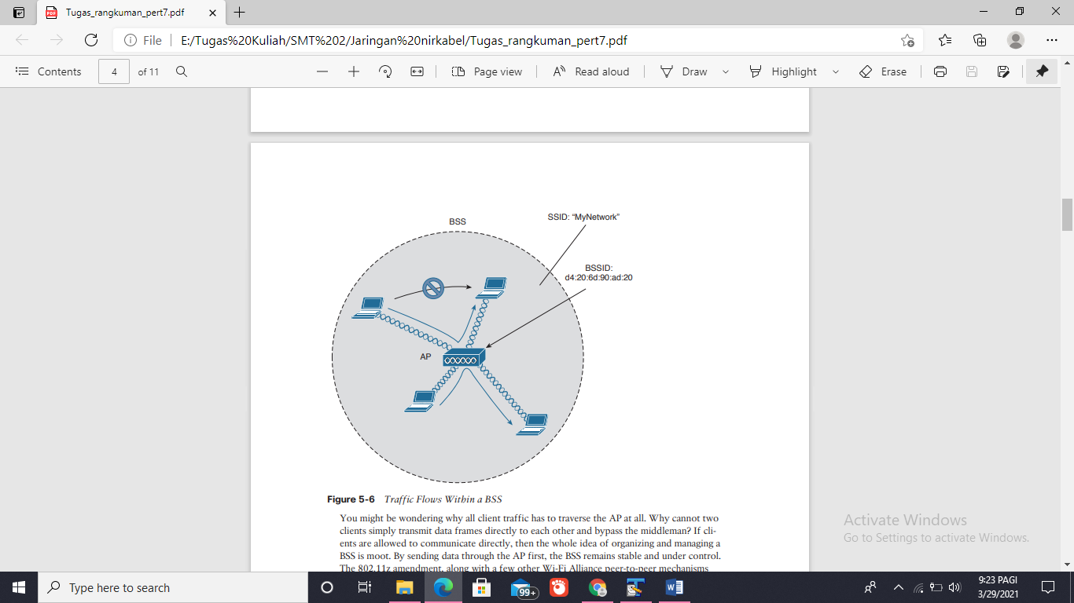Untuk mengetahui keberadaan BSS, AP menggunakan pengenal yang unik yaitu BSSID yang berasal dari alamat MAC radio AP itu sendiri

*Traffic Flows Within a BSS*

* Kanggotaan di BSS disebut *Asosiasi*, perangkat yang ingin menjadi anggota harus menggirim permintaan dan AP bisa menyutujui ataupun menolaknya.
* Setelah dikaitkan perangkat yang meminta asosiasi tersebut menjadi client atau stasiun
* Selama jaringan client dikaitkan pada jaringan maka sebagian besar komunikasi harus melewati AP, seperti gambar diatas.
* Client tidak bisa langsung mengirim data langsung tanpa perantara AP karena, jika client diperbolehkan mengirim langsung tanpa perantara maka seluruh gagasan BSS akan dipertanyakan
* Dengan mengirim data melewati AP terdahulu maka BSS akan tetap terkendali

Tip : Bagaimanapun, bingkai tersedia secara bebas melalui udara untuk siapa saja yang berada dalam jangkauan untuk menerimanya. Jika frame tidak dienkripsi, siapa pun dapat memeriksa isinya

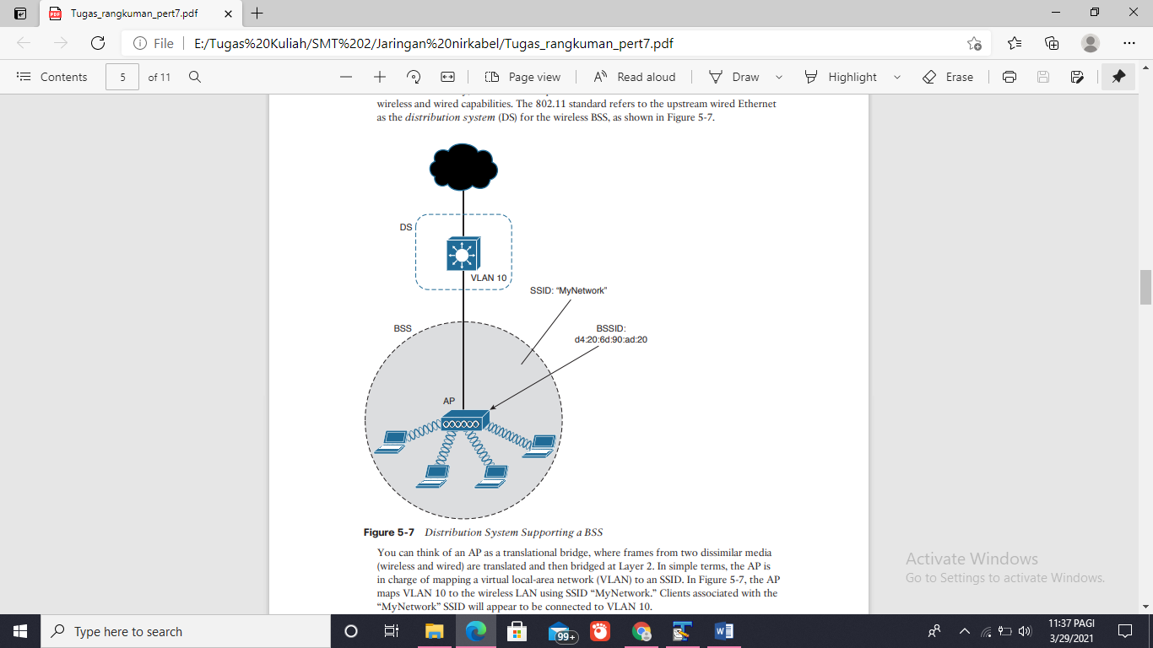***Sistem Distribusi***

*Distribution System Supporting a BSS*

* Peran AP di pusat BSS tidak hanya berhenti dengan mengelola BSS, karena jika seperti itu maka nanti client nirkable perlu berkomunikasi degan perangkat lain yang bukan anggota BSS
* AP juga dapat melakukan uplink ke jaringan Internet karena memiliki keduanya kemampuan nirkabel dan kabel, yang mengacu pada Ethernet kabel upstream sebagai Distribusi Sistem (DS) untuk BSS nirkable sperti ngambar diatas
* AP adalah bertugas memetakan jaringan area lokal virtual (VLAN) ke SSID

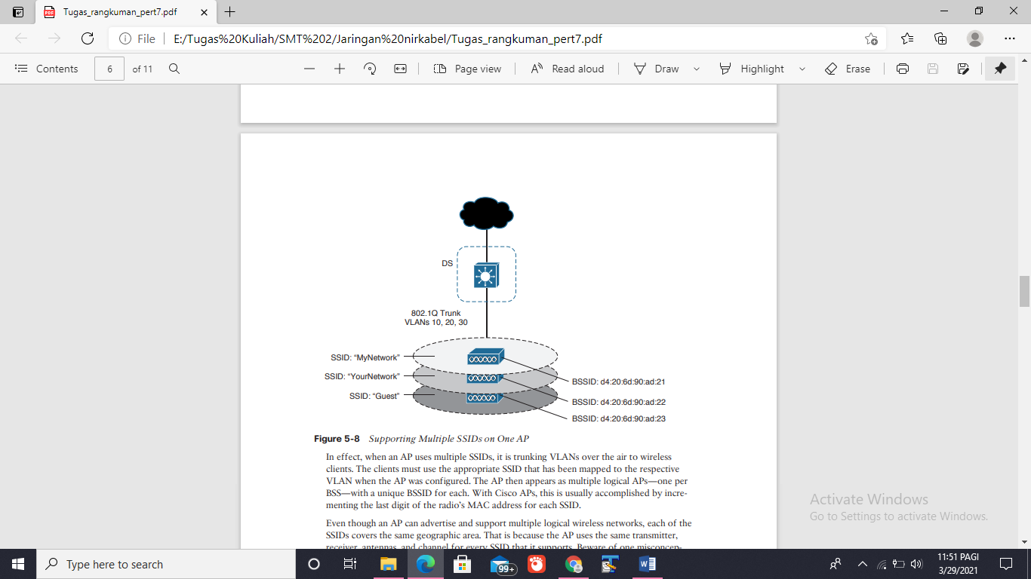

*Supporting Multiple SSIDs on One AP*

* Ketika sebuah AP menggunakan beberapa SSID itu akan mentracking VLAN melalui udara ke nirkable client
* Client harus menggunakan SSID yang sesuai yang telah dipetakan masing masing VLAN saat AP dikonfirmasi
* AP kemudian muncul sebagai beberapa AP logis — satu per BSS — dengan BSSID unik untuk masing-masingnya. Dengan Cisco AP, ini biasanya dicapai dengan peningkatan membuat digit terakhir alamat MAC radio untuk setiap SSID
* masing-masing SSID mencakup area geografis yang sama. Itu karena AP menggunakan pemancar yang sama, receiver, antena, dan saluran untuk setiap SSID yang didukungnya
* Berhati hatilah terhadap suatu kesalahan contohnya Beberapa SSID dapat memberikan ilusi skala

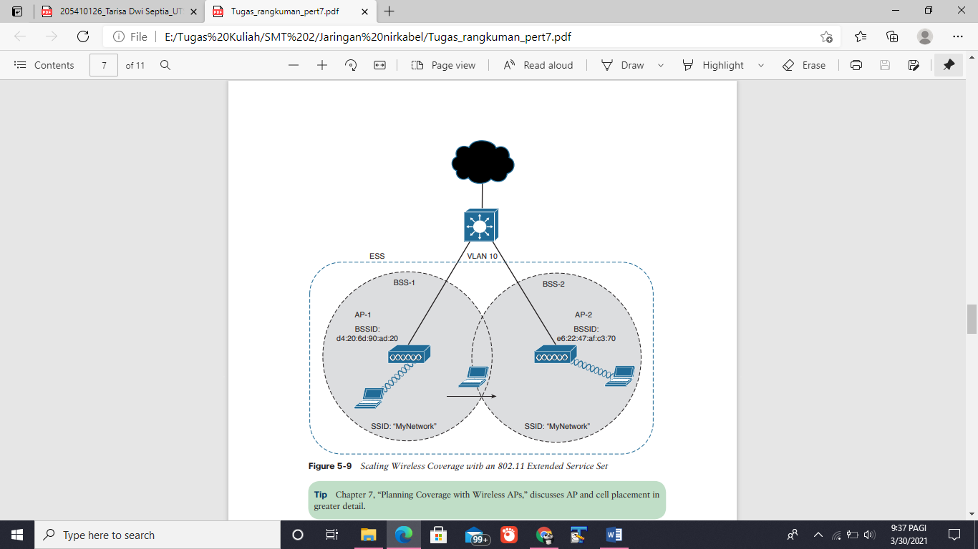***Extended Service Set***

Scaling Wireless Coverage with an 802.11 Extended Service Set

* Idenya adalah membuat beberapa AP bekerja sama sehingga layanan nirkabel konsisten dan mulus dari perspektif klien
* Setiap SSID yang didefinisikan pada satu AP harus didefinisikan pada semua AP dalam ESS
* pada Gambar diatas memiliki BSSID unik, tetapi kedua sel memiliki satu kesamaan SSID. Terlepas dari lokasi klien dalam ESS, SSID akan tetap sama tetapi file klien selalu dapat membedakan satu AP dari yang lain
* Dalam ESS, klien nirkabel dapat diasosiasikan dengan satu AP sementara secara fisik berada di dekatnya AP. Jika kemudian klien pindah ke lokasi yang berbeda, ia dapat mengaitkan dengan yang lain di dekatnya AP secar otomatis. Meneruskan dari satu AP ke AP lainnya disebut roaming dan tercakup

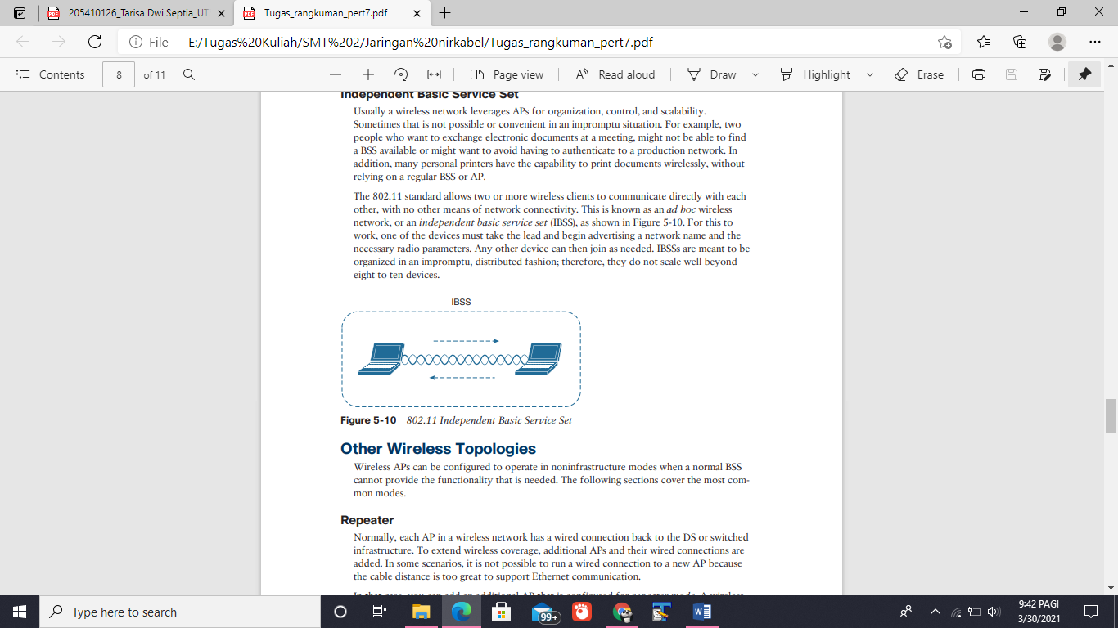***Independent Basic Service Set***

* memungkinkan dua atau lebih klien nirkabel untuk berkomunikasi secara langsung dengan masing-masing klien lainnya, tanpa sarana konektivitas jaringan lain. Ini dikenal sebagai nirkabel *ad hoc* jaringan, atau *set layanan dasar independen* (IBSS), seperti yang ditunjukkan pada Gambar
* berfungsi, salah satu perangkat harus memimpin dan mulai mengiklankan nama jaringan dan parameter radio yang diperlukan

***Repeater***

* Nirkabel repeater mengambil sinyal yang diterimanya dan mengulang atau mentransmisikannya kembali. Idenya adalah untuk memindahkan filevRepeater keluar dari AP sehingga masih dalam jangkauan AP dan jauh klien, seperti yang ditunjukkan pada Gambar
* 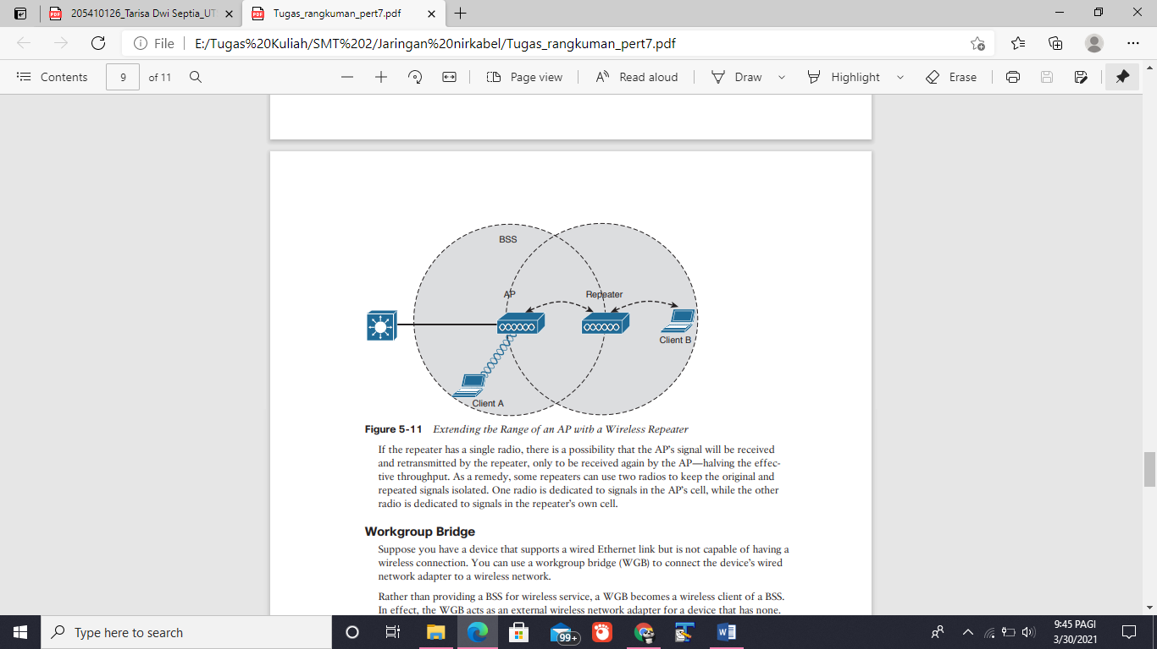Jika repeater memiliki satu radio, ada kemungkinan sinyal AP akan diterima dan ditransmisikan ulang oleh repeater, hanya untuk diterima lagi oleh AP — mengurangi separuh efek tive throughput
* beberapa repeater dapat menggunakan dua radio untuk menyimpan yang asli dan sinyal berulang diisolasi. Satu radio didedikasikan untuk sinyal di sel AP, sedangkan yang lainnya radio didedikasikan untuk sinyal di sel repeater itu sendiri

***Workgroup Bridge***

* 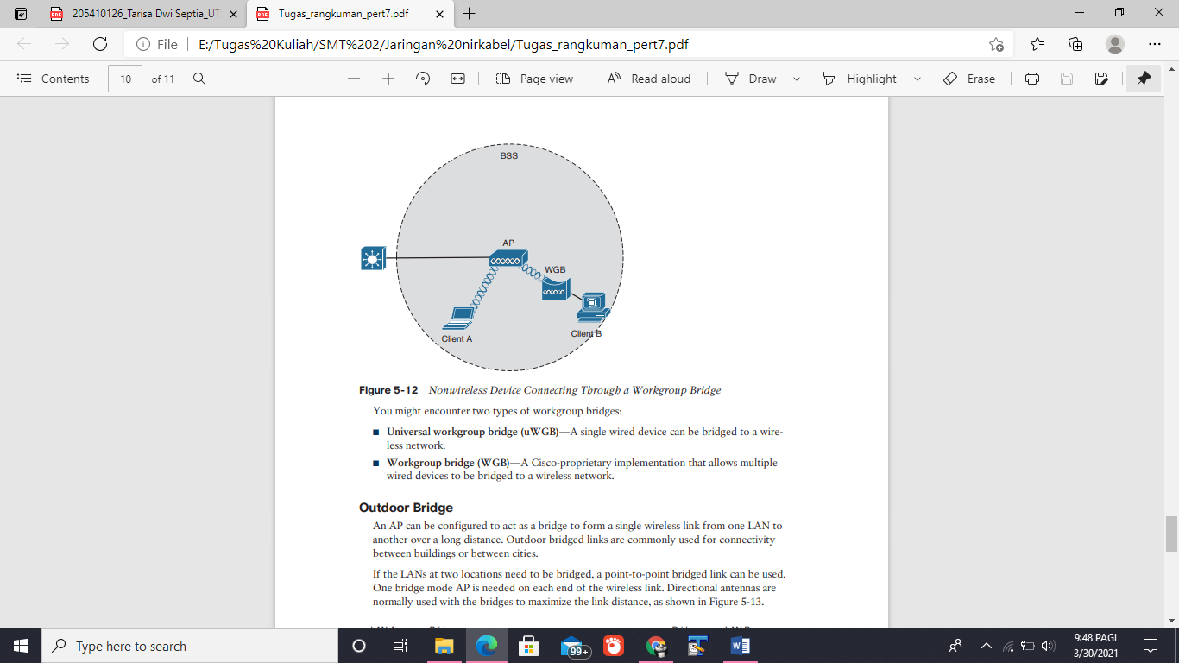menggunakan jembatan grup kerja (WGB) untuk menghubungkan perangkat dengan kabel adaptor jaringan ke jaringan nirkabel
* Ada 2 jenis jembatan

1. Universal workgroup bridge (uWGB) = Satu perangkat berkabel dapat dihubungkan ke kabel lebih sedikit jaringan
2. Workgroup bridge (WGB) —Sebuah implementasi berpemilik Cisco yang memungkinkan multipel perangkat berkabel untuk dihubungkan ke jaringan nirkabel

***Outdoor Bridge***

* 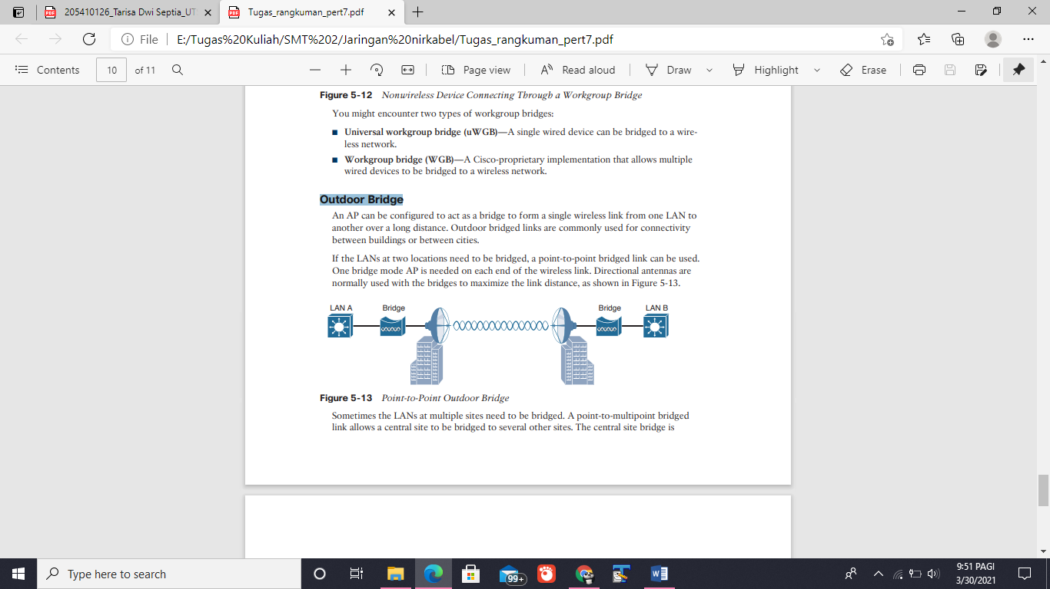Antena terarah adalah biasanya digunakan dengan jembatan untuk memaksimalkan jarak link, seperti yang ditunjukkan pada Gambar
* 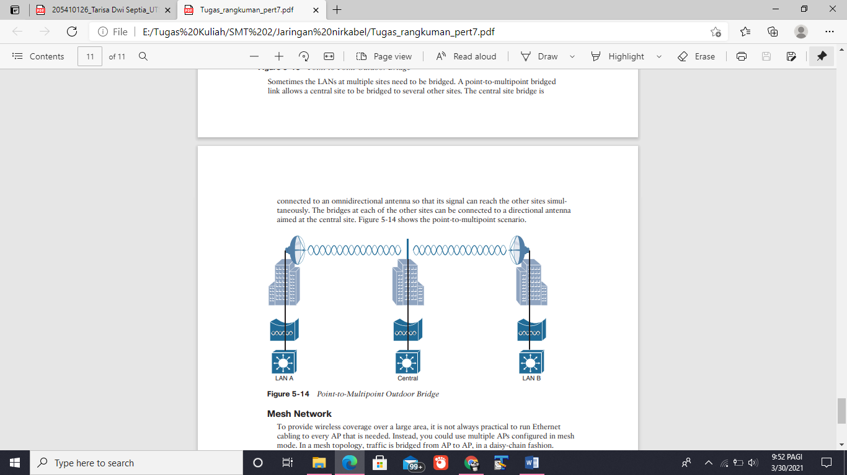Jembatan di masing-masing situs lain dapat dihubungkan ke antena terarah ditujukan ke situs pusat. Gambar menunjukkan skenario point-to-multipoint.

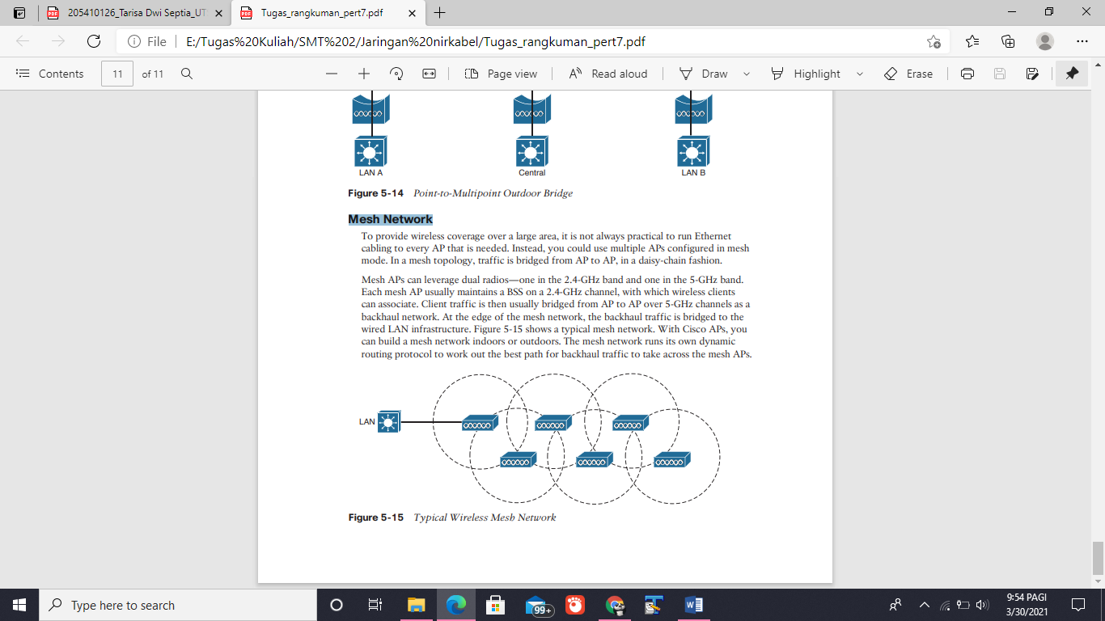***Mesh Network***

* Mesh AP dapat memanfaatkan radio ganda — satu di pita 2,4-GHz dan satu lagi di pita 5-GHz
* Lalu lintas klien kemudian biasanya dijembatani dari AP ke AP melalui saluran 5-GHz sebagai ajaringan backhaul.
* Gambar 5-15 menunjukkan jaringan mesh yang khas. Dengan Cisco APs, Anda dapat membangun jaringan mesh dalam atau di luar ruangan. Jaringan mesh menjalankan dinamikanya sendiri routing protokol untuk menentukan jalur terbaik untuk lalu lintas backhaul untuk melewati AP mesh